Dương Phan Lanh

1050080057

10ĐH_CNPM1

Task 1.

- Kể tên các loại thiết bị liên quan đến Mạng mà bạn biết hoặc đang sử dụng (kèm ảnh minh

họa)

KQ: Điện thoại, máy tính bàn, TV, remote, camera

- Những vấn đề gì có thể xảy ra nếu không có kết nối Internet trong 5 phút?

KQ: Các hệ thống sẽ trở nên trì trệ, hệ thống an ninh bị hỗn loạn, các chức năng xảy ra hỏng hốc dẫn đến thua lỗ đến hàng nghìn đô trên toàn cầu

- Mục tiêu về kiến thức sau khi hoàn thành môn học Nhập môn Mạng máy tính của bạn là

gì?

KQ: Hiểu hơn về các cách thức tấn công mạng và các giải pháp thực hiện các quy trình bảo mật an ninh về Mạng máy tính

Task 2.

1. Giới thiệu

Lý thuyết:

Wireshark là phần mềm bắt gói tin (packet sniffer) rất phổ biến và miễn phí chạy

trên Windows, Linux, MacOS, hỗ trợ bắt gói tin và quan sát nội dung của các thông

điệp được trao đổi bởi các giao thức tại các tầng mạng khác nhau

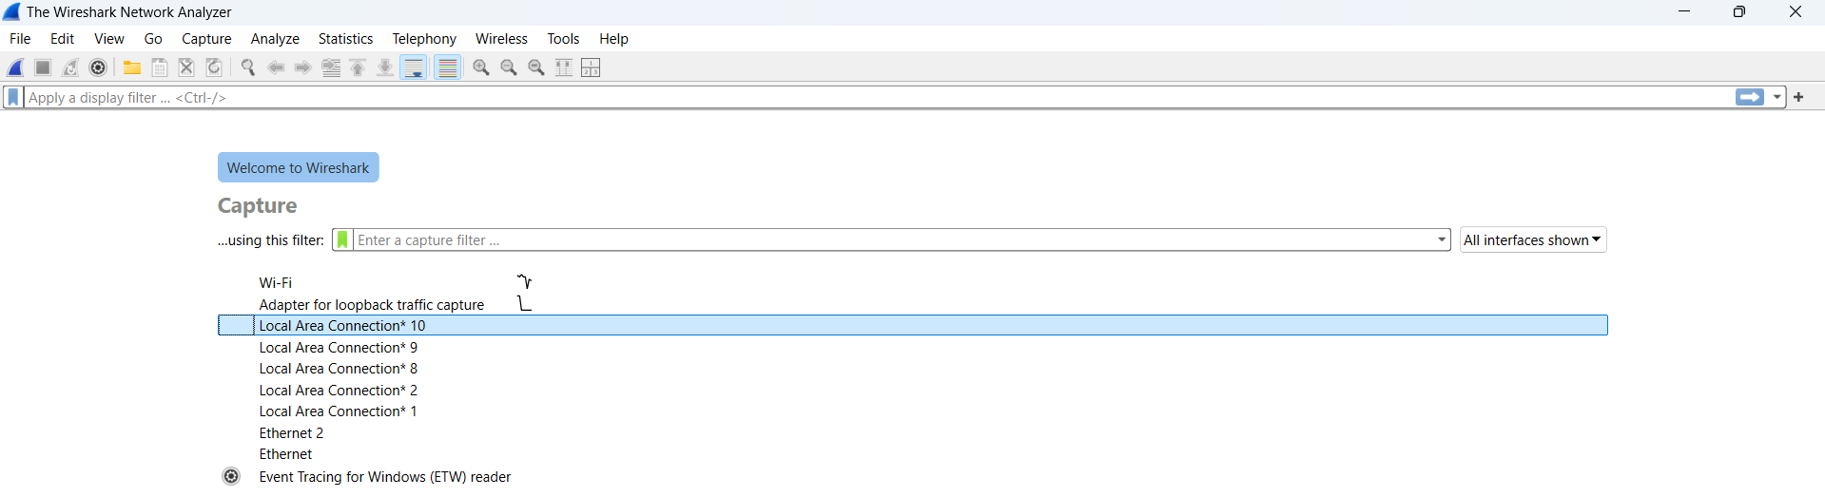

Thành phần của Wireshark



Nhập ví dụ



Packet-listing windows

o No: Số thứ tự (số này được gán bởi Wireshark, không phải số thứ tự

chứa trong header của gói tin)

o Time: mốc thời gian gói tin bị bắt.

o Source: địa chỉ nguồn

o Destination: địa chỉ đích.

o Protocol: loại giao thức, chỉ hiển thị giao thức hoạt động ở tầng cao nhất.

o Length: độ dài (kích thước) gói tin.

o Info thông tin đặc tả cho giao thức đó

Packet details window

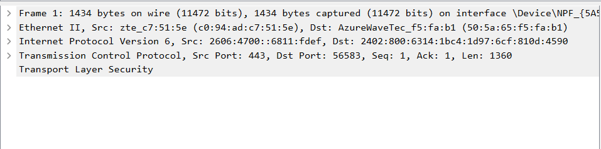

Packet Raw data

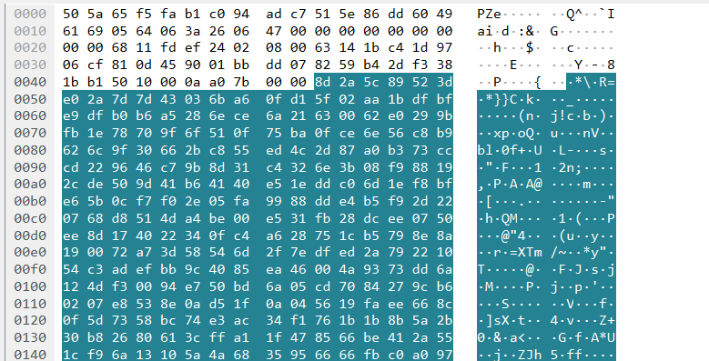

1. Thử nghiệm bắt gói tin

B1. Khởi động trình duyệt web ( Bắt buộc phải thuộc vào Chrome-Edge-Fox), nếu ko sẽ xảy ra lỗi tìm kiếm

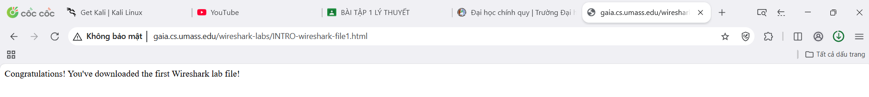

B2. Chọn Interface --> Chọn mục Wifi



Nếu chọn các Connection thì sẽ xảy ra lỗi đỏ kè và ko xuất ra kết quả

B3. Hiển thị kq đợt 1

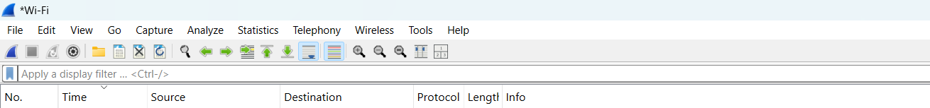

B4. Mở trình duyệt web

<http://gaia.cs.umass.edu/wireshark-labs/INTRO-wireshark-file1.html>

SAI:

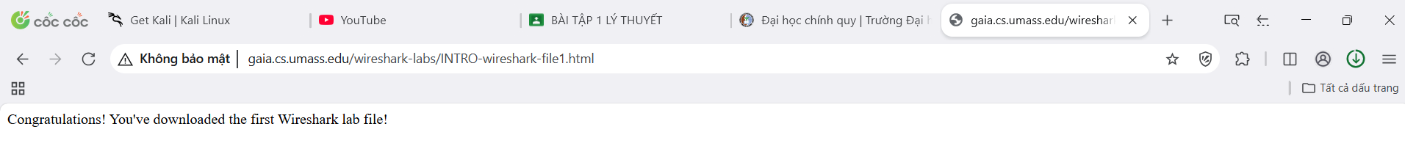

ĐÚNG:



B5. Hiển thị thông tin và tạm dừng gói tin

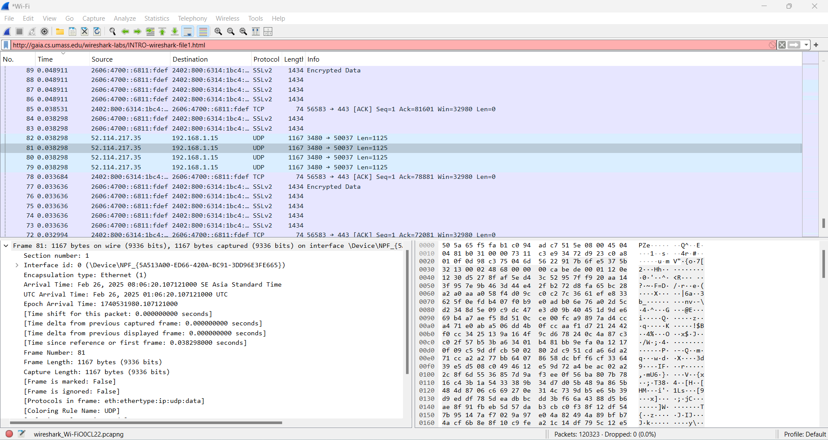

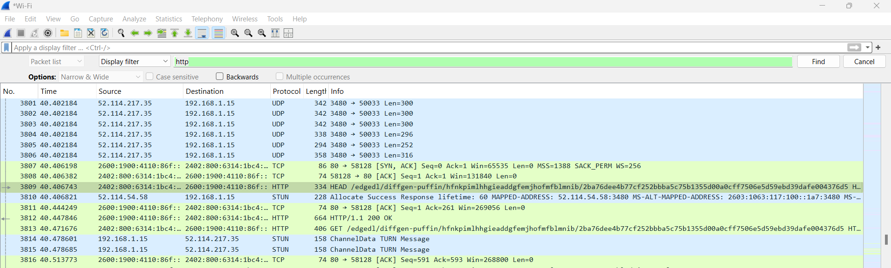

B6. gõ http và packet-display filter sau đó chọn Apply để Wireshark chỉ hiển thị các thông điệp HTTP trong packet-listing window

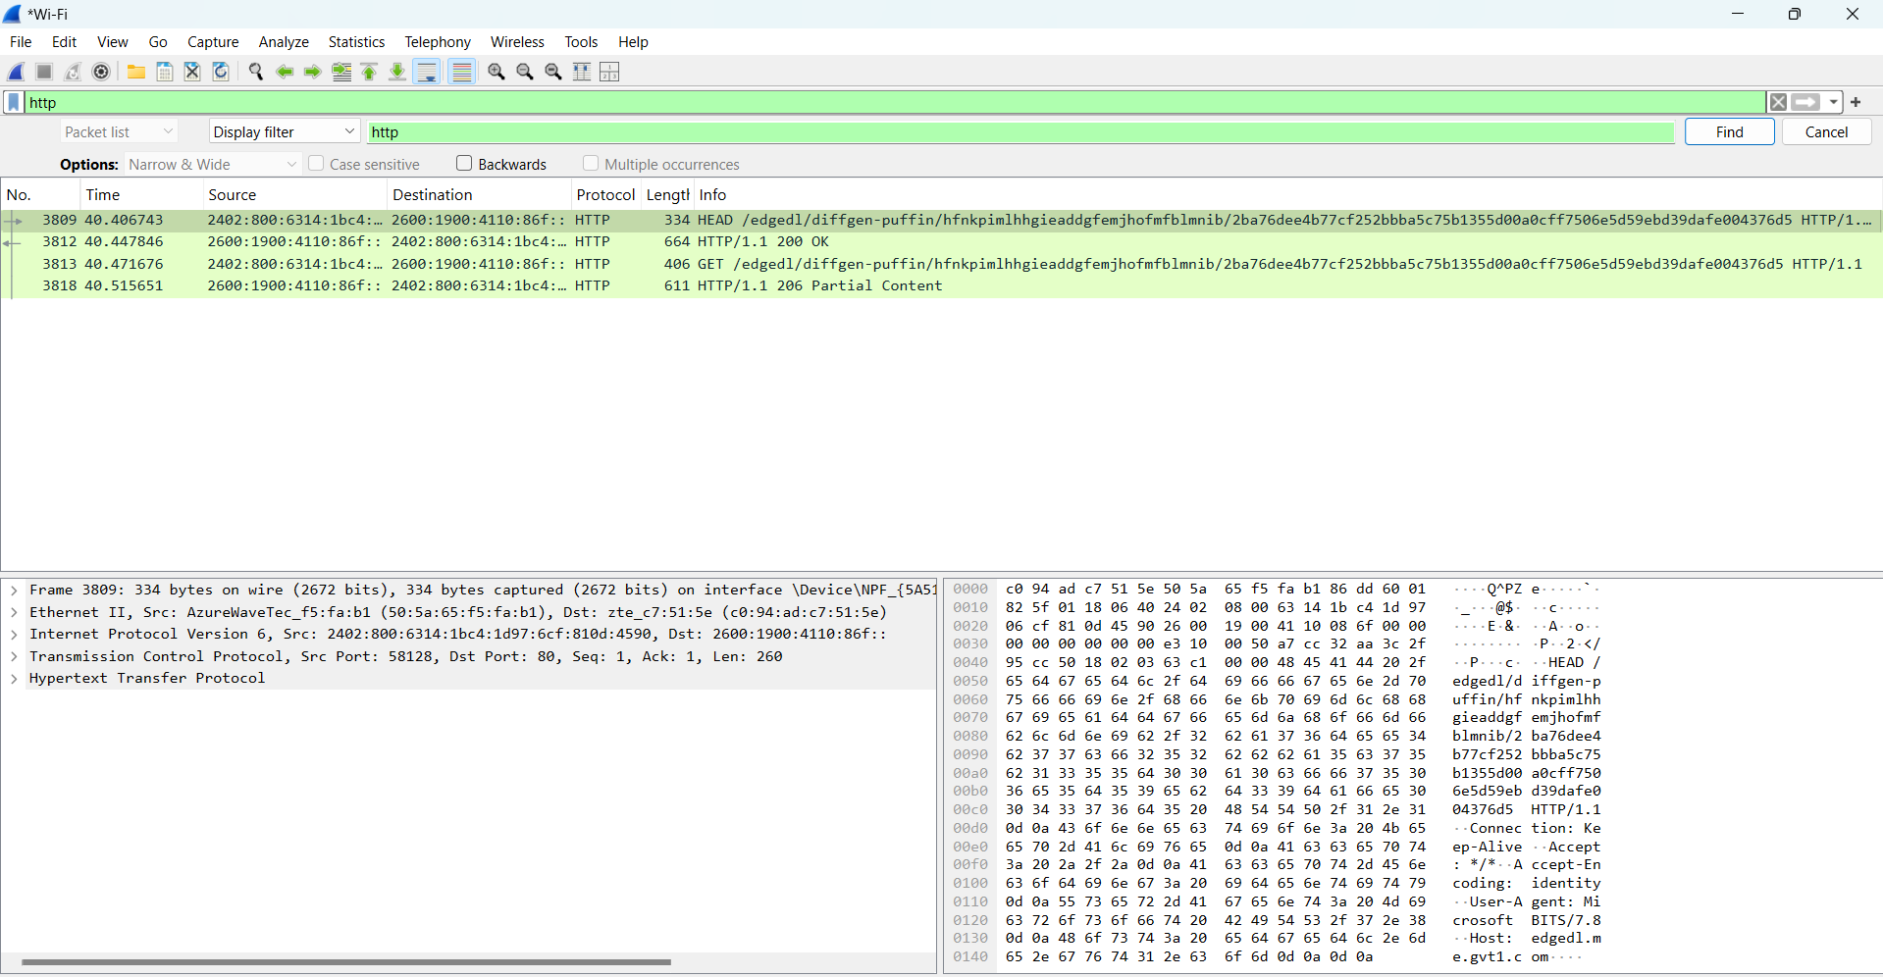

B7 tìm các gói tin Get



B8. Lưu

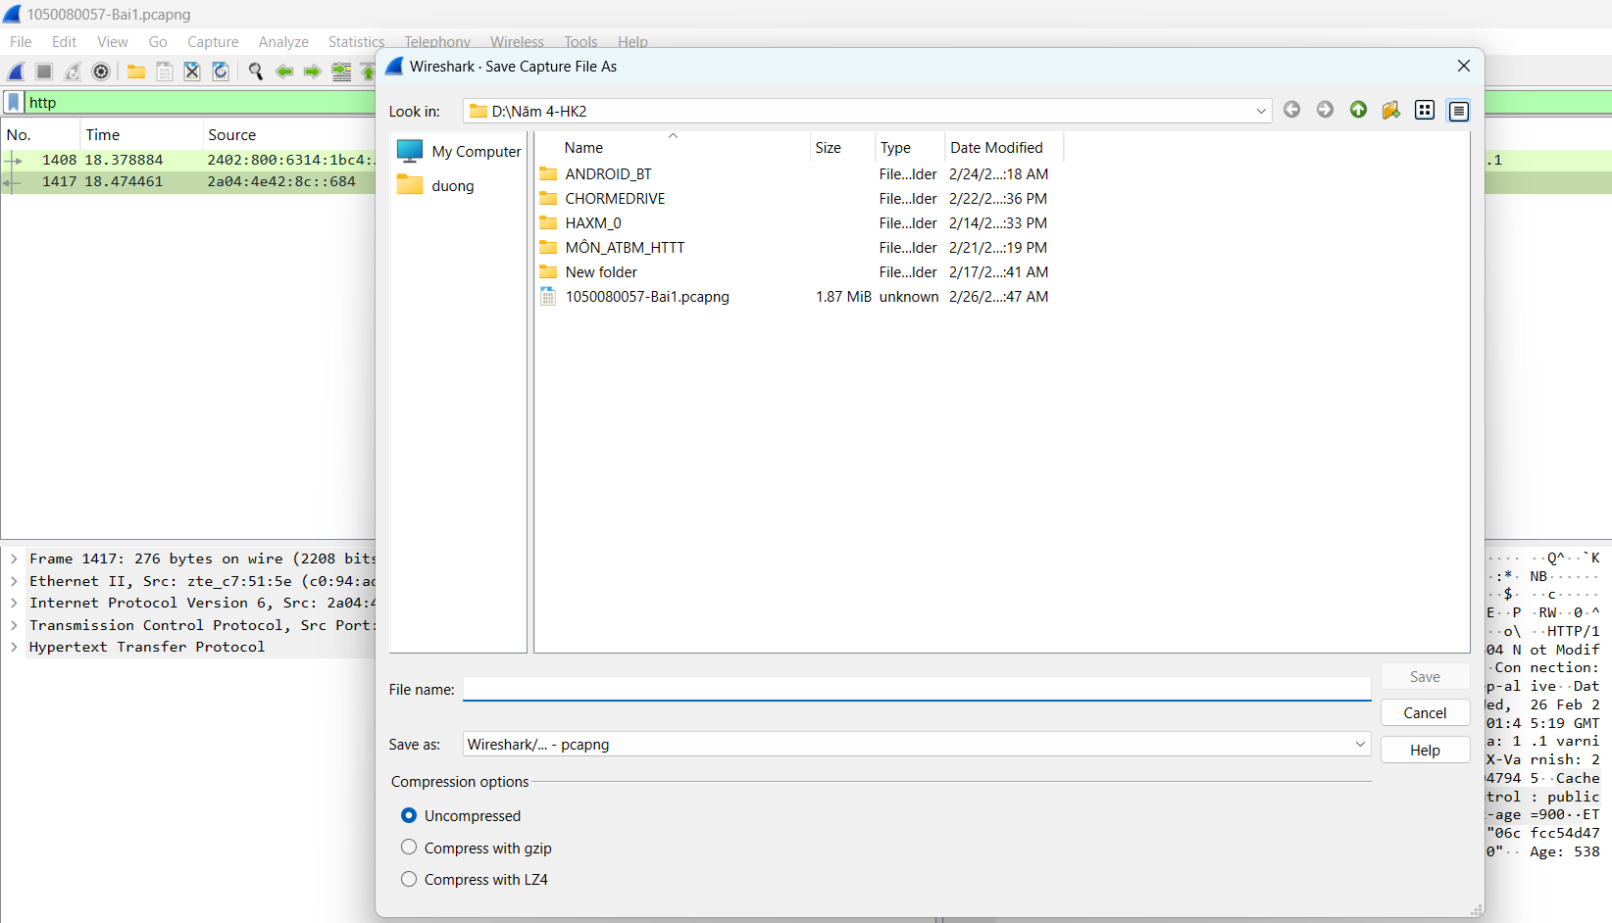

B9. Lập lại với web tên tuoitre.t v

